2nde MPI / Séance n°18 : L'additionneur

I- Leibniz et le début du calcul binaires

Leibniz après avoir énoncé la méthode d'écriture des nombres binaires a proposé une méthode pour faire des additions. (voir schéma ci contre)  Rechercher la méthode utilisée pour l'addition.  Appliquer pour calculer 15+8; 3+7. | 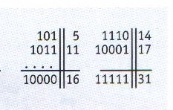

II- L'addition binaire
Toutes les opérations reviennent finalement à réaliser une ou plusieurs additions plus ou moins nombreuses suivant la complexité de l'opération effectuée.

1- Compléter la table d'addition en base 2
A |  | B | retenu | unité
0 | + | 0
0 | + | 1
1 | + | 1

2- L'addition des nombres binaires se résume au tableau précédent. Pour réaliser un additionneur binaire il faut utiliser deux portes logiques dont les tables de vérité doivent donner pour l'une, le chiffre des unités et pour l'autre la retenue.
Table 1
Compléter la table de vérité 1 donnant l'unité.
A | B | S
Quelle porte logique faut-il utiliser pour afficher le chiffre des unités lorsqu'on additionne deux nombres de 1 bit?

Compléter la table de vérité 2donnant a retenue. Table 2
A | B | R
Quelle porte logique faut-il utiliser pour afficher le chiffre la retenue lorsqu'on additionne deux nombres de 1 bit?

3- Schéma de l'additionneur

A et B désignant les deux nombres de 1 bit à additionner, compléter le schéma ci contre en précisant la nature des portes utilisées. S est le résultat et R la retenue. | 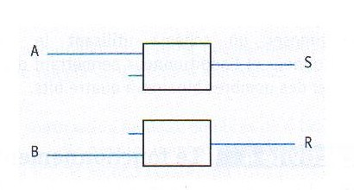

Vérifier votre association avec une simulation.
Vérifier que le résultat de l'opération binaire A + B est juste c'est-à-dire A + B = R S .

II- L’aditionneur binaire
Il permet de prendre en compte une retenue R₀ provenant d’une opération antérieure.
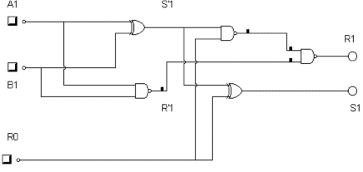
Etablir la table de vérité en observant attentivement le schéma puis la vérifier avec une simulation.

A₁ | B₁ | R₀ | R=₁ | S=₁ | A | R₁ | S₁ | R₁ S₁ en décimal
0 | 0 | 0
1 | 0 | 0
0 | 1 | 0
0 | 0 | 1
1 | 1 | 0
1 | 0 | 1
0 | 1 | 1
1 | 1 | 1

Vérifier que l’opération binaire réalisée R₀ + A₁ + B₁ = R₁ S₁

IV- Le fonctionnement d’une calculatrice
Une calculatrice utilise la méthode précédente pour réaliser des additions. Pour en comprendre le principe, nous allons utiliser le tableau d’Open office. - Etape 1 : les nombres décimaux sont convertis en binaire.
- Etape 2 : les nombres binaires sont additionnés sans oublier la retenue ; Excepté pour l’unités il y a donc trois bits à ajouter à chaque fois.
- Etape 3 : la somme obtenue en binaire est affichée en décimal.
 | A | B | C | D | E | F | G | H | I | J
1 |  |  |  | Addition binaire
2
3 | Retenues | 0 | 0 | 0 | 0 | 0 | 0 | 0 | 0
4 | Nombres
5 | 12 |  | 0 | 0 | 0 | 0 | 1 | 1 | 0 | 0
6 | 32 |  | 0 | 0 | 1 | 0 | 0 | 0 | 0 | 0
7
8 | Résultats | 0 | 0 | 0 | 1 | 0 | 1 | 1 | 0 | 0
9 | 44
1- A quoi correspondent les cases C5 à J5 ?
2- Quelle formule faut-il écrire dans la case I8 pour obtenir le chiffre des unités obtenu en ajoutant les bits de droite (ou de poids le plus faible) des deux nombres à ajouter ?
3- Quelle formule faut-il écrire dans la case I3 pour obtenir la retenue de l’addition des 2 bits de poids le plus faible ?
4- Quelle formule faut-il écrire dans la case I8 pour obtenir le résultat de l’addition de la retenue et des deux bits de la colonne I ?
5- Quelle formule faut-il écrire dans la case H3 pour obtenir la retenue de l’addition de la retenue et des deux bits de la colonne I ?
6- Les formules sont recopiées vers la gauche. Quelle formule faut-il écrire dans la case A9 résultat de la conversion en décimal du nombre binaire de la ligne 8.
7- Vérifier vos résultats avec le fichier « séance 18 calculatrice » et tester son fonctionnement.

